МИНИСТЕРСТВО ОБРАЗОВАНИЯ И НАУКИ РОССИЙСКОЙ ФЕДЕРАЦИИ
Федеральное государственное бюджетное образовательное учреждение высшего образования
«КУБАНСКИЙ ГОСУДАРСТВЕННЫЙ УНИВЕРСИТЕТ»
(ФГБОУ ВО «КубГУ)

Кафедра физической географии

КУРСОВАЯ РАБОТА
ПОВЕРХНОСТНЫЕ ВОДЫ МОСТОВСКОГО РАЙОНА

Работу выполнила _______________________________ Е.В. Голубятникова
(подпись, дата) (инициалы, фамилия)
Факультет географический курс 2 _
Направление 05.03.02 География _
Научный руководитель ________________________________ З.П. Щеглова
(подпись, дата) (инициалы, фамилия)
Нормконтролер
Доцент, к.г.н._______________________________________Э.Ю. Нагалевский
(подпись, дата) (инициалы, фамилия)

Краснодар 2017
Содержание
ВВЕДЕНИЕ 3
1. Физико-географические условия формирования водных ресурсов Мостовского района 4
1.1 Географическое положение 4
1.2 Геологическое строение 4
1.3 Климатические условия 12
2. Поверхностные воды Мостовского района 17
2.1 Реки 17
2.2 Озера 26
2.3 Ледники 28
3. Особо опасные гидрологические явления 32
ЗАКЛЮЧЕНИЕ 34
СПИСОК ИСПОЛЬЗОВАННЫХ ИСТОЧНИКОВ 35

ВВЕДЕНИЕ
К поверхностным водам суши относят искусственные или естественные водотоки и водоемы, а также болота и ледники. В водотоках естественных (реки, ручьи) и искусственных (каналы), происходит движение воды по руслу в направлении общего уклона поверхности. Водоемом считается скопление вод в естественной (озеро) или искусственной (водохранилище, пруд) впадине, сток из которой отсутствует или замедлен. Они используются для рыболовства, туризма, водного сообщения, выработки электроэнергии, полива земли, обеспечения населения питьевой водой и для промышленного производства.
Мостовский район – самый большой по площади район Краснодарского края. Он вытянут с севера, где преобладает равнинный рельеф, на юг, где основной формой рельефа являются средние и высокие горы с типичной для них высотной поясностью, на 120 км, что позволяет говорить о большом разнообразии природных ресурсов района. Район богат не только подземными водами, которые используются для рекреации, в питьевых целях и для отопления теплиц и жилых помещений, но и поверхностными водами: ледниками, озерами, а в особенности реками, которые густой сетью пронизывают район с юга и юго-запада на север. Густота речной сети большая (до 1 и более км/км²), что позволяет говорить о высокой гидрообеспеченности района.
Цель данной курсовой работы – узнать физико-географические условия формирования водных ресурсов Мостовского района и описать его гидрологическую сеть. Объект рассмотрения курсовой работы – гидрологическая сеть Мостовского района. Предмет курсовой работы – физико-географические условия формирования водных ресурсов Мостовского района, их расположение на рассматриваемой территории, а также гидрологические характеристики рассматриваемых водных объектов.
1. Физико-географические условия формирования водных ресурсов района
1.1 Географическое положение
В соответствии с рисунком 1, Мостовский район расположен в предгорной юго-восточной зоне Краснодарского края. Площадь района равна 3700 км², что составляет 4,9 % от общей площади территории Краснодарского края (75,8 км²). Общая протяженность границ района составляет 375 км, из них 197,5 км - на севере и западе с Республикой Адыгея, 42,5 км - на юге с Адлерским районом Сочинского муниципального образования, 87,5 км - на востоке с Карачаево-Черкесской республикой, 40 км - северо-востоке с Лабинским районом, 8,5 км - на юго-востоке с Абхазией. Протяженность района с севера на юг составляет 120 км, с востока на запад от 25 до 46 км.[12] На основании «Положения о государственной границе Российской Федерации» Мостовский район, учитывая наличие 8,5 км внешней границы с Абхазией, является пограничным районом.
На территории Мостовского района расположена Восточная часть Кавказского государственного природного биосферного заповедника. Основа его рельефа – Главный Кавказский хребет. Общая площадь части заповедника, относящаяся к Мостовскому району, равна 85000 га, что составляет 30% общей площади района. На территории района возвышаются семь горных вершин высотой более 3000 м, самыми известными из которых являются гора Цахвоа (3345 м), гора Северный Псеашхо (3252 м).[9]
1.2 Геологическое строение
Изучение геологического строения Мостовского района складывается из описания его стратиграфии, магматизма, сейсмичности и тектоники. В соответствии с рисунком 2, в геологическом строении района принимают участие все известные на Северо-Западном Кавказе стратиграфические комплексы горных пород.
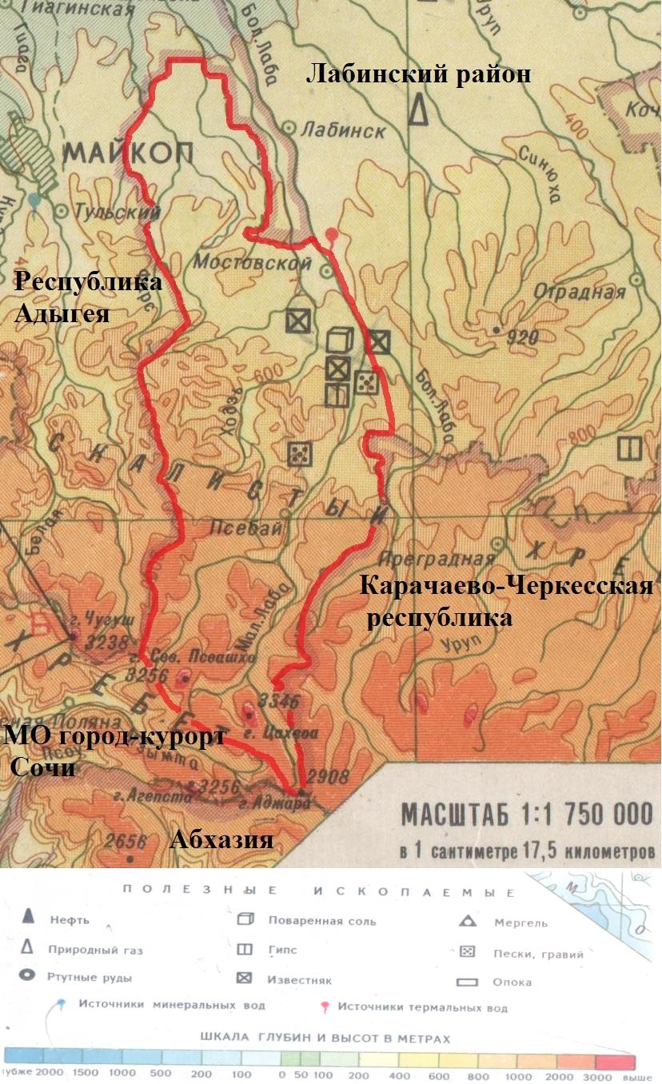
Рисунок 1 – Физическая карта Мостовского района[5]

Наиболее древние их них слагают зоны Главного и Северного Предгорного хребтов, более молодые располагаются на его периферии и представлены породами от четвертичного периода (кайнозойской эры фанерозойского эона) до протерозойской эры докембрийского эона (начало 2,5 млрд. лет назад) включительно. Их описание осуществляется от древних к более молодым. Протерозойские метаморфические толщи являются наиболее древними породами. Их возраст определяется калий-аргоновом методом в 570-760 млн. лет (Протерозойская эра, Поздний Рифей и Верхний и Нижний Венд). Они представлены амфиболитами (метаморфическая горная порода, главной составной частью которой служат роговая обманка и плагиоклаз), гранитоидами (горные породы магматического происхождения с содержанием кварца более 62 %), метаморфическими сланцами, кварцитами. Метаморфические толщи Протерозойской эры встречаются в бассейне Малой Лабы (в верхнем течении). Девонские отложения (408-360 млн. лет назад) имеют широко распространение в бассейне реки Малая Лаба - в верховьях реки Андрюк. Отложения представлены мелкозерностыми филлитами (метаморфическая горная порода) с прослоями алевролитов (твёрдая осадочная горная порода). Возраст 360-286 млн. лет имеют отложения Каменноугольного периода: кристаллические сланцы и гнейсы (метаморфические горные породы), лежащие в бассейне реки Малой Лабы. В её долине присутствуют отложения нижнего карбона, состоящие из кварцитов, слюдяных сланцев с прослоями белого мрамора. Отложения Пермского периода (286 - 248 млн. лет назад) слагают целый ряд хребтов в бассейне Малой и Большой Лабы. Нижняя Пермь в бассейне Малой Лабы и Уруштена сложна красноцветными отложениями, состоящими из конгломератов и песчаников. Триасовые отложения (248-213 млн. лет назад) выпускают в бассейне Малой и Большой Лабы. В зоне Передового хребта триасовые отложения непрерывно обнажаются на протяжении 45 км от истока реки Сахрай на северо-западе до горы Ятыргварта (2761 м.) и юго-востока Никитиной балки. В центре этой площадки находятся массивы гор Большой Тхач и Ачешбок. На горе Малый Тхач средний триас (243-231 млн. лет назад) сложен массивными известняками и глинистыми сланцами. Юрские отложения (213-144 млн. лет назад) принимают существенное участие в строении горной части района. Они сложены конгломератами и песчаниками с прослоями оолитовых железняков, кирпично-красными, голубовато-серыми и зеленовато-серыми глинами, ангидритами, гипсами с прослоями мергелей, известняков, и местами мощными залежами галита. Общая мощность толщи до 350 м. Меловая система (144-65 млн. лет назад) представлена на территории района верхнемеловыми и нижнемеловыми отложениями: конгломератами, алевролитами, известняками, песчаниками, глинистыми сланцами (осадочные горные породы). Общая мощность отложений более 800 м.[12] Палеогеновые отложения (65-24,6 млн. лет назад) представлены мергелисто-глинистыми фациями олигоцена (38-24,6 млн. лет назад), эоцена (54,9-38 млн. лет назад) и палеоцена (65-54,9 млн. лет назад). Суммарная мощность палеогена более 400 м. Среди неогеновых отложений (24,6-1,6 млн. лет назад) выделяются морские осадки и континентальные отложения песчано-глинистой толщи. Они занимают северную часть Мостовского района. Общая мощность неогена более 800 м. Четвертичные отложения (1,6 млн. лет назад – настоящее время) почти сплошь покрывают равнинную часть края и представлены как континентальными, так и морскими осадочными толщами. Мощность их на отдельных участках достигает 100 м. Верхний слой четвертичных отложений состоит из лессовидных суглинков. Нижнечетвертичные отложения (эоплейстоцен – 1,6-0,8 млн. лет назад) слагают древние террасы на водоразделах рек. Они представлены галечниками, сцементированными мелко-галечниковым, гравийно-песчаным материалом, пропитанным известковым составом, а также суглинками. Мощность колеблется от 0,5 до 25 м. Верхне- и среднечетвертичные отложения (плейстоцен и голоцен) заполняют долины рек, слагая II и I надпойменную террасу. Они представлены галечниками и валунами с гравийно-песчаным и песчано-глинистым заполнителем. Мощность отложений от 5 до 60 м.[2]
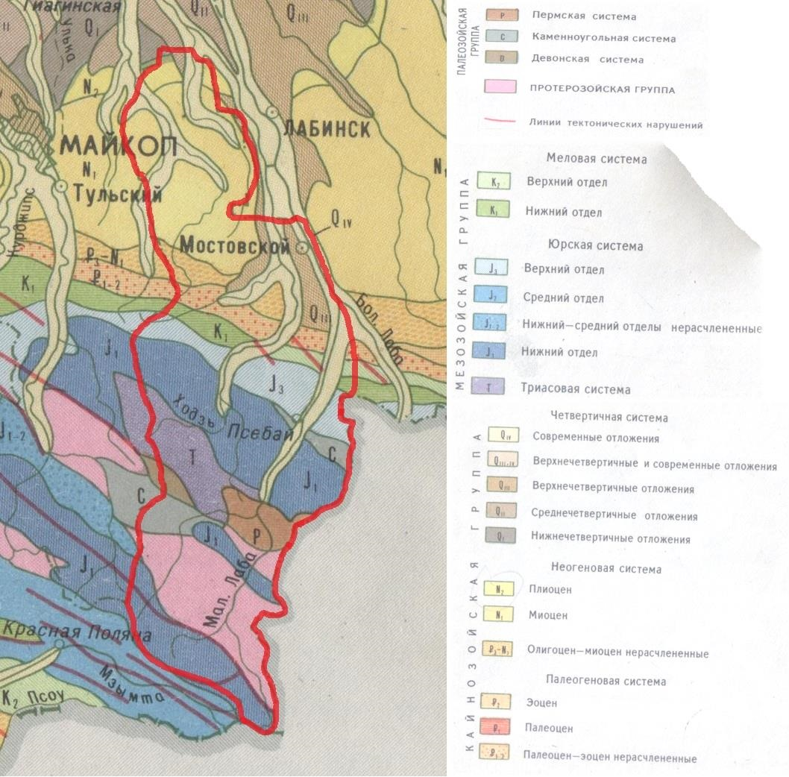
Рисунок 2 – Геологическая карта Мостовского района[5]
В бассейне реки Малая Лаба к докембрийским породам относят гипербазиты, встречающиеся в зоне как Бокового, так и Главного хребтов. Таким образом, это является доказательством широкого распространения магматизма в докембрийский эон. Интрузивные породы основного, среднего и кислого составов (330-340 млн. лет назад) в виде габбро, диоритов, гранитов раннекаменноугольного возраста встречаются в бассейне Малой Лабы. Мелкие тела интрузивных пород в виде небольших штоков (абсолютный возраст 270-190 млн. лет) присутствуют в верхнем палеозое в районе поселка Кутан (Кировский) (река Малая Лаба). В междуречье Уруштен – Малая Лаба на территории Главного хребта Кавказа выступают гранитные массивы. Таким образом, наиболее активная магматическая деятельность на территории Мостовского района приходится на периоды интенсивного тектонического развития (докембрий, карбон-пермь, юра).[13]
В соответствии с рисунком 3, северная часть Мостовского района относится к Адыгейскому выступу Скифской Эпигерцинской платформы. Центральная и южная часть района относятся к эпиплатформенной орогенной зоне поднятия Большого Кавказа. Мостовский район находится в области 4-х геоструктурных зон северо- западного Кавказа, которые в тектоническом и морфологическом отношении резко отделяются друг от друга:
1. Моноклиналь северного склона Кавказского хребта.
2. Зона северного Передового хребта.
3. Загедано-Архызская депрессия.
4. Зона Главного хребта.
Выделенные зоны протягиваются параллельно одна другой в общекавказском направлении и почти на всем своем протяжении имеют тектонические соприкосновения. Территория по сейсмичности практически целиком относится к 8- бальному району, в южной части к 9-бальному району (согласно СНКК 22-301-2 000).[12] На территории Мостовского района происходят различные геологические процессы, приводящие к образованию и разрушению минералов и горных пород, изменению условий их залегания, образованию и изменению рельефа земной поверхности.
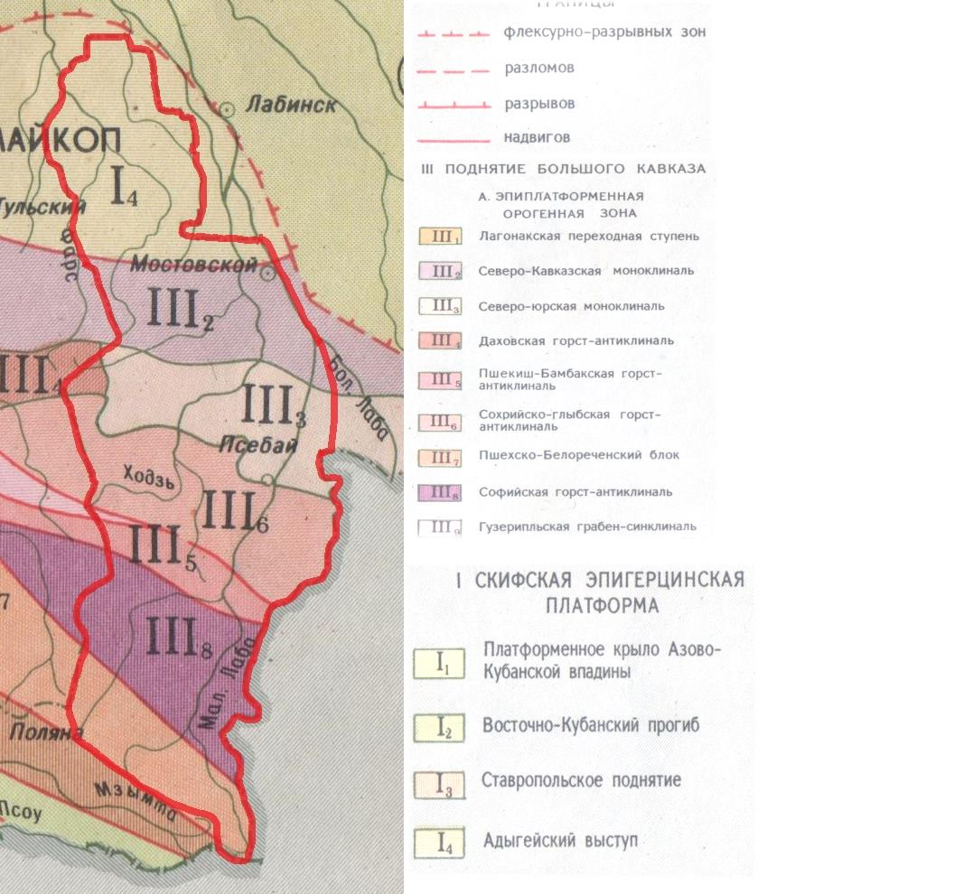
Рисунок 3 – Тектоническая карта Мостовского района[5]
Рассмотрим экзогенные геологические процессы, связанные с поверхностными водами района. По степени негативного воздействия на народнохозяйственные объекты (НХО), эрозионно-аккумулятивные процессы постоянных водотоков являются наиболее значимыми на территории Мостовского района. Донные эрозионно-аккумулятивные процессы постоянных водотоков прямого, непосредственного воздействия на НХО не оказывают, но значительно влияют на активизацию других генетических типов ЭГП, таких как: оползневые, обвальные, осыпные. Прослежены признаки аккумуляции по долине реки Лабы, где до поселков Андрюки – Псебай и даже несколько южнее, выражено разделение русла на множество рукавов, а суммарная ширина низкой и высокой пойм, имеющих аккумулятивный характер достигает 1-1,5 км. Вверх по течению от поселка Перевалка по долине реки Малая Лаба отмечается довольно резкий переход к эрозионному режиму, вначале слабому, а выше слияния рек Малая Лаба и Уруштена – умеренной активности. Для верхних и отдельных участков среднего течения рек Малая Лаба, Уруштен, Ходзь и их притоков характерно чередование отрезков умеренной, интенсивной и слабой донной эрозии. Береговые эрозионные процессы (размыв берегов) сопровождаются формированием вдольбереговых обвальных или оползневых уступов. Высота, которых колеблется от 3 до 20 метров. Часто боковой эрозии подвержены искусственные валы и дамбы, сооруженные для защиты от эрозионных процессов (на реке Лаба у поселка Мостовской, на реке Ходзь у поселка Ходзь). Наиболее подвержены размыву речные террасы, особенно низкие, скорость размыва которых может достигать 25 – 30 м/год, или до 10 метров за один паводок (река Лаба). Пораженность берегов рек Лаба эрозией выше по течению от широты пгт. Псебай не превышает 10-15%, ниже достигает 30-40 и более процентов. По реке Ходзь выше ст. Переправной эрозия отмечена на 15-20% протяженности берегов, ниже до устья – 40-60%. Наиболее подвержены береговому эрозионному процессу населенные пункты: пгт. Мостовской, пгт. Псебай, ст. Костромская, ст. Переправная, ст. Бесленеевская, ст. Баговская, х. Восточный. И только в высокогорной зоне, где энергия водотоков преимущественно направлена на углубление дна, развитие береговой эрозии крайне незначительно. Также на территории Мостовского района довольно широко распространена эрозия временных водотоков. В северной части района (Кубанская предгорная равнина) эрозия временных водотоков представлена, в основном, мелкими промоинами и оврагами, глубина которых обычно небольшая (от 0,5 до нескольких метров), а протяженность достигает иногда нескольких десятков километров. Расчлененность рельефа составляет 0,1-0,75 км/км². Максимальный ливневый сток здесь равен 65-75мм. Вся предгорная зона северного склона Главного Кавказского хребта представляет собой холмистую местность с широко развитой системой балок и лощин. Частые ливни создают максимальный ливневый сток 200-250 мм. Глубина промоин и оврагов достигает здесь от 0,5 до 40 м, длина до нескольких километров. Наиболее крупные овраги приурочены к бортам реки Лабы и её притоков. Расчлененность рельефа составляет 0,5-1,0 км/км². Наиболее обширная территория, где развиты процессы эрозии временных водотоков, объединяет низкогорную, среднегорную и высокогорную часть Мостовского района. Глубокие ущелья расчленяют её на систему хребтов с сильно прорезанными склонами, где расчлененность достигает 1-3 км/км². Степень расчлененности, чаще всего возрастает с высотой гор. Склоны по всей территории имеют эрозионно-опасную крутизну 10-15° и выше. Ливни часты и весьма интенсивны, максимальная величина ливневого стока более 250 мм. Пораженность эрозией временными водотоками возрастает с высотой гор. В низкогорье она составляет 5-25%, в среднегорье – 15-30% и в высокогорье – 25-48%.[12]
1.3 Климатические условия
Географическое положение Мостовского района, то есть открытость территории с севера, а также наличие Кавказских гор на юге, обуславливает своеобразные климатические условия. В целом его территория относится к южной части переходных климатов умеренной зоны. В соответствии с рисунком 4, по особенностям климатических условий на территории района можно выделить 4 наиболее характерные зоны.
Первая зона охватывает самую северную часть района. В геоморфологическом отношении эта климатическая зона расположена на юго-восточной оконечности Закубанской наклонной равнины. По данным таблиц 1 и 2, она характеризуется умеренно - увлажненным климатом с гидротермическим коэффициентом 1,2-1,5, среднегодовой температурой 9,9°С, устойчивыми ветрами в конце зимы, годовым количеством осадков 608 мм/год.
Таблица 1- Характеристика температуры воздуха в 1-й зоне[12]
Характеристика температуры | Месяц
 | I | II | III | IV | V | VI | VII | VIII | IX | X | XI | XII | за год
Температура воздуха, °С
Абсолютный min | -34 | -29 | -19 | -13 | -1 | 2 | 6 | 3 | -4 | -11 | -28 | -32 | -34
Абсолютный max | 17 | 22 | 32 | 33 | 34 | 38 | 37 | 40 | 36 | 34 | 29 | 25 | 40
Среднемесячная | -2,4 | -2,0 | 3,9 | 9,7 | 15,3 | 18,8 | 21,6 | 16,4 | 21,3 | 11,3 | 4,7 | 0,2 | 9,9

Таблица 2 – Месячное и годовое количество осадков в 1-й зоне[12]
Месяц | I | II | III | IV | V | VI | VII | VIII | IX | X | XI | XII | Холодный период | Теплый период | За год
Количество осадков, мм | 26 | 27 | 25 | 48 | 74 | 88 | 83 | 56 | 63 | 40 | 46 | 32 | 156 | 452 | 608

Снежный покров, отличающийся крайней неустойчивостью в течение зимы, появляется в начале декабря и сходит к середине марта. Число дней со снежным покровом колеблется в пределах 54-60 дней. Характерно большое количество дней с оттепелями. Наибольшее число дней с сильными ветрами (15 м/сек) приходится на период с ноября по апрель месяцы, при этом наибольшая скорость ветра может достигать, по многолетним данным 34 м/сек. В феврале происходит постепенное нарастание температур и в конце февраля – начале марта среднесуточные температуры воздуха достигают устойчивых положительных значений. Период с температурой воздуха выше 0°С длится 291 день.
Вторая зона совпадает с Предгорной влажной климатической провинцией и охватывает центральную часть района.
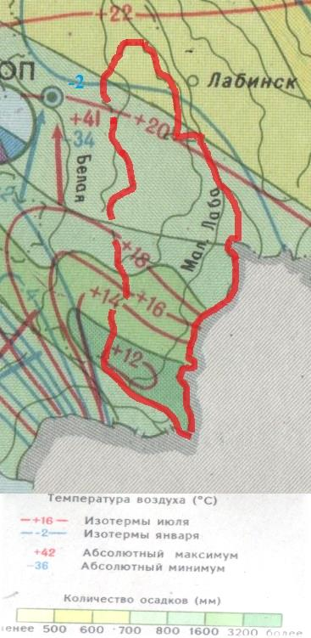
Исходя из таблицы 3 видно, что сумма осадков за год составляет 725 мм. Основное количество осадков выпадает в теплый период года с апреля по октябрь.

Рисунок 4 – Климатическая карта Мостовского района[5]

Таблица 3 – Месячное и годовое количество осадков во 2-й зоне[12]
Месяц | I | II | III | IV | V | VI | VII | VIII | IX | X | XI | XII | Холодный период | Теплый период | За год
Количество осадков, мм | 22 | 27 | 32 | 71 | 89 | 104 | 105 | 76 | 68 | 53 | 43 | 35 | 159 | 566 | 725

В летний период осадки нередко носят ливневый характер, с грозами, в осенний период осадки выпадают в виде затяжных дождей. По данным таблицы 4, среднегодовая температура воздуха характеризуется положительными значениями 8,9°С. Самым холодным месяцем в году является январь - минус 2,06°С, при абсолютном минимуме минус 32,3°С. Снежный покров появляется в среднем в последней декаде ноября - первой декаде декабря, сход снежного покрова происходит в марте месяце. По многолетним данным количество дней со снежным покровом составляет 44-66, при этом устойчивый снежный покров отсутствует более чем в 50% зим. Очень часты оттепели, способствующие разрушению снежного покрова и приводящие к малому накоплению его высоты. Средняя из наибольших высот снежного покрова, не превышает 25 см. Максимальная промерзаемость почвы в районе пгт. Псебай наблюдается обычно в январе, иногда в декабре месяцах и составляет 9-21см. Устойчивый переход среднесуточной температуры воздуха с положительным значением наблюдается во второй декаде февраля. Однако, заморозки могут наблюдаться и в течение апреля. Теплый период приурочен к апрелю – октябрю месяцам, при этом продолжительность безморозного периода составляет в среднем 178 дней. Теплая весна и сильно пересеченный рельеф способствует расходу талых вод, главным образом, в виде поверхностного стока. Лето умеренно-жаркое, средняя температура самых теплых месяцев (июнь-июль) составляет +18-19°С. Максимальная температура воздуха в отдельные годы может достигать +35-40°С.

Таблица 4 – Характеристика температуры воздуха во 2-й зоне[12]
Характеристи-ка температуры | Месяц
 | I | II | III | IV | V | VI | VII | VIII | IX | X | XI | XII | cредне-годовая
Температура воздуха, °С
Абсолютный min | -32,3 | -21,2 | -8,9 | -2,8 | -1,4 | -7,2 | 5,4 | 5,7 | 2,0 | -5,5 | -10,5 | -20,5 | -32,3
Абсолютный max | 8,3 | 12,5 | 20,8 | 25,7 | 27,4 | 28,5 | 28,9 | 27,4 | 27,2 | 26,1 | 20,1 | 19,6 | 28,9
Среднемесяч-ная | -2,06 | -1,33 | 4,7 | 7,6 | 13,5 | 17,2 | 18,3 | 18,6 | 14,9 | 6,9 | 5,26 | 4,01 | 8,9

Устойчивое состояние температуры – выше 15°С, которое наступает в последней декаде мая и продолжается до середины сентября, вместе с обильными осадками в течении мая – июня, приводит к интенсивному таянию снега и ледников в горах, сопровождающегося бурными летними паводками рек района. Обилие осадков и относительно высокая среднегодовая температура, значительная продолжительность безморозного периода, незначительная промерзаемость почвы, при непродолжительном периоде её мерзлого состояния, наличие оттепелей, и широкое распространение в районе пород, обладающих коллекторскими свойствами, создают благоприятные условия для формирования и накопления подземных вод. Третья зона (горная провинция избыточного увлажнения) охватывает южную часть района. Характеризуется умеренными температурами и обилием солнечных дней летом и зимой. В теплое время года осадков выпадает в 2 раза больше, чем в холодное. Повторяемость сильных ливней 1-2 в год. Снежный покров может достигать местами нескольких метров и держаться с декабря до середины марта. Средняя мощность снежного покрова составляет 2,0 м. Зимний период в этой части района, по сравнению с равнинной - продолжительнее, в среднем на 10-15 дней. Среднегодовое количество осадков достигает 800-1000 мм. Ветровой режим характеризуется преобладанием в течение года широтной циркуляции атмосферы воздуха, особенно, в холодное полугодие. Наибольшие скорости ветра наблюдаются в феврале-марте. Среднее число дней с сильным ветром (более 15 м/сек) составляет 15 дней. В горной зоне количество дней с сильным ветром зависит от макрозащищенности. Особенно, мало их в глубоких горных долинах – до 2-6 дней в год. Здесь прослеживается горно-долинная циркуляция воздуха. Возникает она в результате неравномерного нагрева долин и склонов гор. Днем ветер дует вверх по долине, а ночью – по долине вниз. В горах, вследствие барической неоднородности, широко распространены фёны – теплые сухие нисходящие ветры, спускающиеся с гор. Скорость ветра при фёне может достигать 15-20 м/сек, а иногда даже 25- 30 м/сек. В горных долинах и котловинах, где большее влияние оказывает макрозащищенность, годовая скорость ветра 1,5-2 м/сек. Избыточное увлажнение в условиях резко расчлененного рельефа, обеспечивающего максимальный поверхностный сток и незначительный расход осадков на инфильтрацию при благоприятных условиях для дренажа водоносных горизонтов, характеризуют данную зону как неблагоприятную для формирования подземных вод. Четвертая зона – высокогорно-ледниковая зона Главного Кавказского хребта, охватывает самую южную часть района. Эта зона отличается холодным полярным климатом с продолжительной снежной зимой и коротким холодным летом. Снег выпадает в начале сентября. Снежный покров сходит только в конце июля и то не со всей площади. Для зоны в целом характерна отрицательная среднегодовая температура. Зимой и ранней весной со склонов срываются громадные снежные лавины.[12]
2. Поверхностные воды Мостовского района
2.1 Реки
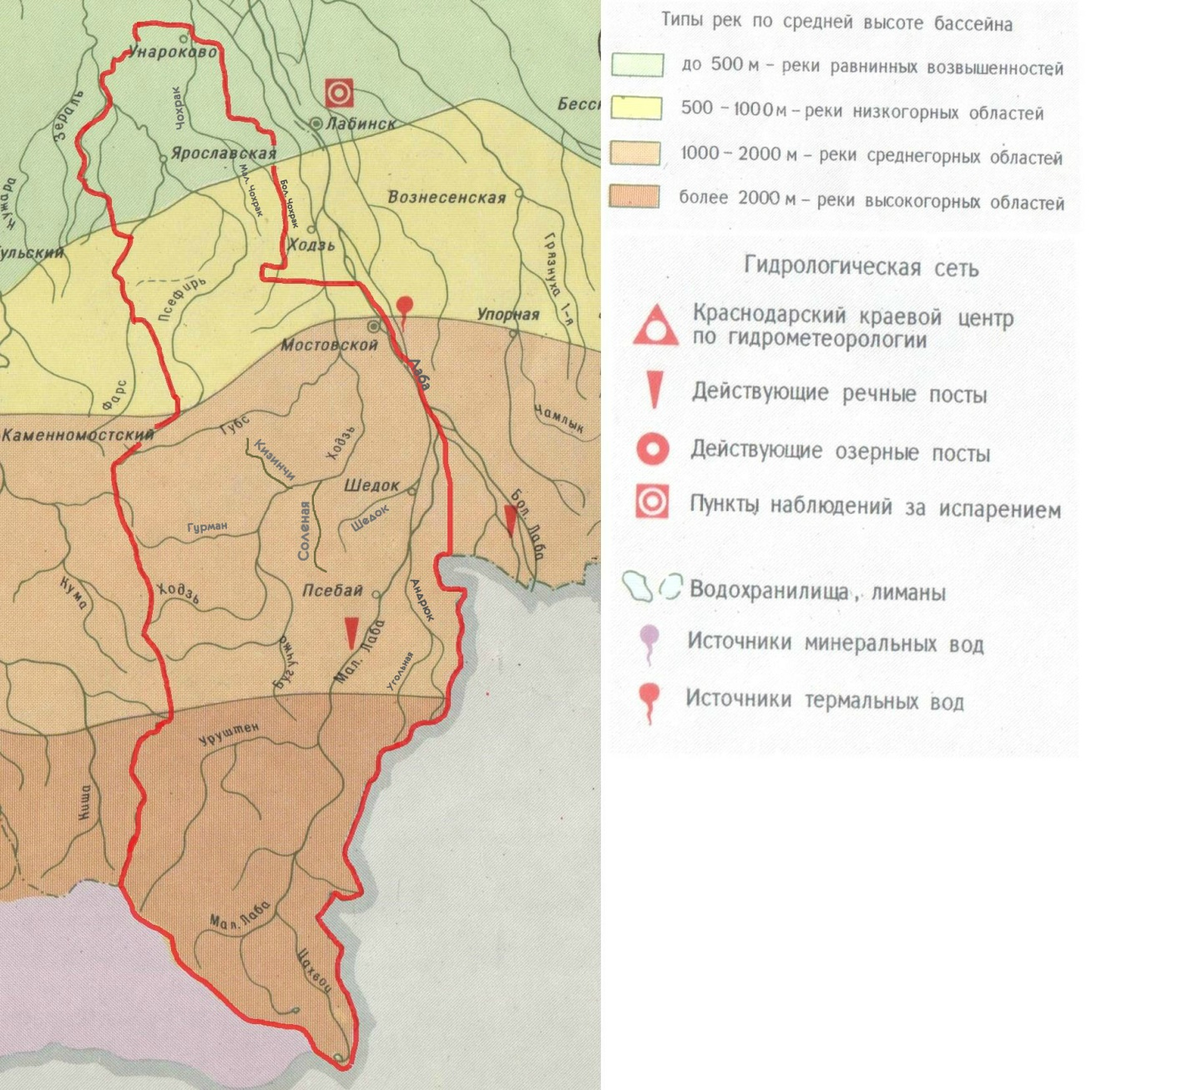
В соответствии с рисунком 5, гидрографическая сеть района представлена 17 реками, наиболее многоводными из которых являются Лаба, Малая Лаба, Ходзь, Губс, Чохрак, Бенок, Псефирь. Общая протяженность русла рек – 566 км. Все протекающие по территории района реки являются левыми притоками реки Лаба, которая в свою очередь является притоком реки Кубань, и берут свое начало в пределах северных склонов Главного Кавказского хребта.

Рисунок 5 – Гидрографическая карта Мостовского района[5]
Практически все реки на территории района имеют явно выраженный горный характер, с извилистыми, глубоко врезанными руслами. Берега крутые, зачастую обрывистые. Долины рек характеризуются большими уклонами (10-200‰), слабо выработанными руслами и узостью пойм.[12] Здесь встречаются долины, где участки V-образной формы (приуроченные к местам прорыва через хребты и куэстовые гряды) чередуются с широкими участками, имеющими пологое, широкое дно. Такова в некоторых местах долина Малой Лабы.[13] С переходом на юго-восточную оконечность Закубанской наклонной равнины (северная часть района) реки постепенно теряют свой горный характер, превращаясь в равнинные.
Для горных рек характерно сочетание снегово-ледникового и снегового питания с преобладанием летнего стока. Внутригодовое распределение стока горных рек зависит от абсолютной высоты водосбора. Чем выше водосбор реки, тем позднее происходит половодье. Большую роль в питании рек играют атмосферные осадки в виде дождей и ливней. Этим рекам свойственно продолжительное половодье, начинающиеся весной (апрель – май) в период таяния снега и переходящее позднее к более мощному подъему уровня воды от таяния ледников и снежников. На основные половодья от таяния снегов, накладываются пики дождевых паводков. Минимальные расходы горных рек отмечаются зимой, когда их питание осуществляется за счет подземных вод. В «теплые» зимы период высокого стока может быть смещен на зимние месяцы за счет оттепелей и выпадения дождей. Таким образом, в соответствии с рисунком 6, реки Мостовского района относятся к рекам второго типа – с весенне-летним половодьем и паводками в течение всего года.
Режим «твердого» стока на разных участках одной и той же реки различен и зависит от литологического состава пород вмещающих речную долину. Так в верховьях рек, в областях развития кристаллических пород, взвешенного материала в воде не много – до 200 г/м³. Ниже по течению его количество возрастает до 700 г/м³, что обусловлено преобладанием в руслах рек глинистых, легкоразмываемых пород.
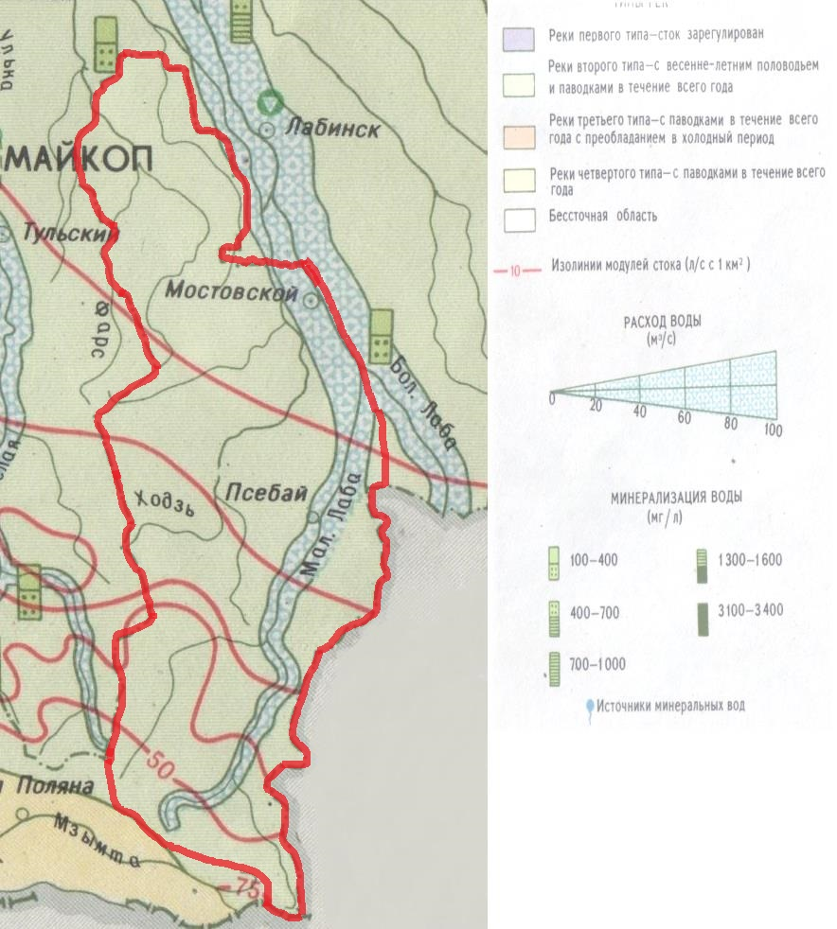
Рисунок 6 – Гидрологическая карта Мостовского района[5]
Ледовый режим характеризуется ледоставом, наступающим обычно в декабре и заканчивающимся в феврале. В «теплые» зимы, ледостав часто проявляется в виде «шуги», которая иногда забивает узкие проходы в руслах и образует заторы. Продолжительность ледостава в среднем не превышает 30 дней, но в отдельные «холодные» зимы может достигать 60-70 дней, а в особо «теплые» - отсутствовать совсем. В периоды паводков воды рек района перемещают значительное количество твердого материала размерами от песка до крупных валунов. Естественный режим стока вод рек района частично изменен хозяйственной деятельностью человека – в северной части и практически не изменен в центральной южной частях района.
Максимальные расходы воды в реках наблюдаются в июне-июле и составляют 400-700 м³/с, а минимальные наблюдаются в январе – феврале: 7-40 м³/с. Колебания уровня воды в реках достигает 2,0-2,8 м, скорость течения до 4,0-6,0 м/с.
По химическому составу поверхностные воды района относятся к гидрокарбонатно-сульфатно-кальциевым, сухой остаток непостоянен и изменяется от 0,4 до 0,8 г/л, жесткость воды меняется от 125,0 до 250,5 мг/л. Малая Лаба имеет маломинерализованную мягкую воду (65-130 мг/л). [2]
Река Лаба – самая многоводная река Мостовского района. Она образуется слиянием р. Большая и Малая Лаба у станицы Каладжинской. Долина р. Лабы здесь уже довольно широка и имеет три террасы, а от поселка Мостовского она расширяется до 5-6 км. Ниже станицы Каладжинской р. Лаба начинает разбиваться на рукава.[1] Впадает в реку Кубань с левого берега. Протяженность русла реки по территории района составляет 23 км. Перепад высот от истока к устью (по территории района) составляет 84 м.[10] По данным речного поста у ст. Каладжинской средний уровень воды с 1957 по 1972 г. (15 лет) составляет 498 см, средние колебания уровня воды за год – 139 см, среднегодовой расход воды – 82,6 м³/с, среднегодовой модуль стока – 24,5 л/(с*км²), средний годовой слой стока – 722 мм, годовой объем стока – 2610 млн. м³, средний годовой сток наносов – 630 тыс. тонн. Наиболее высокие уровень и расходы воды в р. Лабе наблюдается в весенне - летний период. Наименьшие уровни и расходы бывает в осенне-зимний период.[6] Р. Лаба на большем протяжении несет воду средней минерализации (160-400 мг/л) с несколько повышенным содержанием сульфатов. Последнее объясняется тем, что в бассейне реки имеются большие залежи гипса. В воде реки преобладают по весу ионы гидрокарбонатные, кальция и сульфатные. Жесткость воды колеблется от 1 до 4 мг/экв. По классификации О.А. Алекина, вода реки и большинства ее притоков относятся к гидрокарбонатно-кальциевым второго типа, но в межень могут местами переходить в сульфатно-кальциевые второго типа. Питьевые и технические качества воды хорошие, если не считать загрязнения ее в районах населенного пунктов. Для целей навигации р. Лаба непригодна из-за мелководности, наличия множества мелких перекатов, но она используется для сплава леса, разработки которого ведутся в бассейнах реки Малой и Большой Лабы. Наиболее крупными левыми притоками реки Лаба, протекающими по территории Мостовского района, являются: Ходзь, Чохрак, Фарс.
Река Малая Лаба берет начало у снежных вершин горы Аишхо и ледника Псешхо, образует реку Лаба слиянием с рекой Большая Лаба. Малая Лаба в верховьях протекает через районы высоких гор, сложенных из гранитов, гнейсов и сланцево-песчаных пород. Её долина имеют здесь вид узкого глубокого каньона. Протяженность Малой Лабы - 102 км, а перепад высот от истока к устью – 1510 м. Площадь водосборного бассейна реки составляет 1620 км². Уклон реки в ущельях ориентировочно 30-40°. Падение реки составляет 15-20 м/км. Скорость течения в верховье составляет около 20 км/ч. Расход воды возле кордона Умпырский – 25-30 м³/сек, возле кордона Третья Рота – 30-35 м³/сек.[1] По данным речного поста у с. Бурное средний уровень воды в период с 1944 по 1979 г. составлял 313 см, а колебания уровня воды за год в среднем 170 см. В период с 1976 по 1980 г. средний годовой расход воды составлял 34,8 м³/с, средний годовой модуль стока – 31,9 л/(с*км²), годовой слой стока – 1005 мм, годовой объем стока – 1100 млн м³. Максимальный сток в апреле – августе связан с таянием снега и ледников в верховьях реки. Минимальный сток приходится на декабрь – март.[6] Малая Лаба имеет маломинерализованную мягкую воду (65-130 мг/л). Основными притоками реки Малая Лаба являются Безымянка, Цахова, Луган, Умпыр, Никитинка, Андрюк (правые притоки), Ачипста, Уруштен, Дальняя, Псебайка (левые притоки).[1]
Река Ходзь берёт начало на склонах горы Большой Тхач. Вначале имеет общее направление течения на восток, позже — на север. У посёлка Узлового принимает крупный правый приток — реку Бугунж. Ниже хутора Кизинка поворачивает на восток. Ниже станицы Бесленеевской — общее направление течения на север. Ниже станицы Переправной покидает горнолесную зону и выходит в долину Лабы. У хутора Первомайского принимает крупный левый приток — реку Губс. Впадает в реку Лабу с левой стороны, в 180 км от её устья, в 1,7 км к востоку от аула Ходзь.[14] Протяженность русла реки по территории района – 77 км, перепад высот от истока к устью (по территории района) – 1073 м.[12] По данным речного поста у ст. Бесленеевской (48 км от устья) площадь водосборного бассейна реки в этом месте составляет 558 км². В период с 1978 по 1980 г. средний годовой расход воды был равен 8 м³/с, средний годовой модуль стока – 14,4 л/(с*км²), годовой слой стока – 454 мм, годовой объем стока – 253 млн м³.[6]
Река Андрюк - правый приток р. Малая Лаба, в которую впадает в пределах пгт. Псебай; берет свое начало на северо-западных склонах г. Хацавита (1993 м). Протяженность русла реки по территории района составляет 26 км. Перепад высот от истока к устью (по территории района) – 903 м.
Губс является левым притоком р. Ходзь, истоком реки является северный склон Скалистого хребта. Бассейн реки оставляет 250 км². В своих бортах река обнажает осадочный комплекс от верхнеюрских до неогеновых образований. Протяженность русла реки по территории района – 37 км. Перепад высот от истока к устью – 657 м.[12] Основными притоками реки являются Кунак-Тау (в 8,4 км от устья, по левому берегу), Джигитлевка (в 14 км от устья, по левому берегу), Грязнушка (в 16 км от устья, по левому берегу), Псекеф (в 25 км от устья, по правому берегу).[6]
Река Псефирь – правый приток реки Фарс. Берет начало на северном склоне Скалистого хребта. По данным государственного водного реестра длина реки составляет 67 км, а площадь водосбора – 378 км². Перепад высот от истока к устью составляет 320 м.[12] В 15 км от устья в Псефирь впадает Кабанец – левый приток (длина 18 км, водосборная площадь – 36,4 км²), а в 53 км от устья – Абшехвира - левый приток (длина – 14 км, водосборная площадь – 29,9 км²).[6]
Река Фарс – левый приток Лабы, исток и устье находятся на территории Республики Адыгея. По Фарсу проходит большая часть западной границы Адыгеи и Мостовского района.[14] Протяженность русла реки по территории района составляет 32 км, перепад высот от истока к устью (по территории района) равен 300 м.[12] На территории района принимает два притока: левый - река Кетль (балка Крутая) в 127 км от устья, правый - река Псефирь в 143 км от устья.[6]
Река Чохрак – левый приток Лабы, состоит из рек Малый Чохрак и Большой Чохрак. Протяженность русла рек Чохрак, Малый Чохрак и Большой Чохрак по территории района составляет соответственно 43 км, 22 км, 21 км; перепад высот от истока к устью (по территории района) соответственно равен 170 м, 170 м, 150 м.[12] Большой Чохракберёт начало западнее села Беноково. В верхнем течении носит название Мокрый Чохрак. Течёт на север. Небольшой участок реки находится на территории Республики Адыгея. У хутора Северный сливается с Малым Чохраком и образует реку Чохрак. Площадь водосбора составляет 94,9 км². Река Малый Чохрак берёт начало восточнее станицы Костромская. Течёт на север. Водосбор составляет 48,7 км².[6]
Река Бугунжа берёт начало на склонах горы Шапка (1988 м) и хребта Малый Бамбак (2742 м). Течёт на север по горному ущелью. Река Бугунж впадает в Ходзь у посёлка Узловой.[14] Устье реки находится в 59 км по правому берегу реки Ходзи. Длина реки — 27 км, площадь её водосборного бассейна — 236 км². Перепад высот от истока к устью равен 480 м. В 16 км по левому берегу принимает приток Ачешбок.[6]
Река Гурман берет начало у горы Ачхоко (1422 м).[14] Длина водотока составляет 18 км, а площадь водосбора – 114 км². Впадает в реку Ходзь в 55 км от устья. Крупных притоков не имеет.[6] Перепад высот от истока к устью составляет 336 м.[12]
Река Соленая – правый приток реки Ходзь в 19 км от устья. Исток реки находится на высоте 1004 м.[14] Длина реки составляет 12 км, а площадь водосбора – 29,5 км². Перепад высот от истока к устью составляет 365 м. Крупных притоков не имеет.[6]
Река Угольная – левый приток реки Андрюк. Берет начало на высоте 1191 м.[14] Протяженность русла реки – 9 км, а перепад высот от истока к устью составляет 420 м. Крупных притоков река не принимает.[12]
Река Уруштен (Черная) - левый, наибольший из всех притоков реки Малая Лаба. Берёт начало на северных склонах Главного Кавказского хребта в районе перевала Псеашхо на склонах горы Перевальной, на высоте около 2634 м. Протекает по территории Кавказского государственного природного биосферного заповедника.[14] Длина реки составляет 43 км, перепад высот от истока к устью 1584 м.[12] Имеет множество притоков: Чилипси, Бакерманка, Аспидная, Ходжибий, Алоус, Мастык, Додогачей, Малая Мертвая, Трю.
Река Шедок – левый приток реки Малая Лаба. Начало берет с высоты 1200 м. Относительно крупным притоком является Шедоха.[14] Длина реки составляет 17 км, а перепад высот от истока к устью – 266 м.[12]
Река Кизинчи – левый приток реки Ходзь в 52 км от устья. Исток реки находится на высоте около 1000 м. Крупных притоков не имеет.[14] Длина водотока составляет 15 км, а водосборная площадь – 52,7 км². Перепад высот от истока к устью – 150 м.[5]
2.2 Озера
В бассейне реки Малая Лаба насчитывается 82 озера. Почти все они расположены на территории Кавказского государственного биосферного заповедника. Около 30 из них находятся выше 2600 метров над уровнем моря.[7] Одна треть высокогорных озёр Мостовского района — безымянные. Наибольшими по площади из известных озер являются:
Озеро Инпси (Цахвоа, Дамхорс) расположено в верховьях реки Цахвоа, правого притока Малой Лабы на высоте 1920 м. Озеро относится к типу обвально-запрудных и возникло в результате землетрясения, вызвавшего горный обвал, запрудивший реку Цахвоа, образовав большой водоем площадью 99000 м² и глубиной до 4 м. Озеро питают две реки, одна из которых – Цахвоа – впадает в верхней части озера и образует обширную дельту, а вторая река берет начало с ледников горы Кардывач и разветвляется на несколько ручьев, впадающих в озеро с западного берега. Жизни в озере нет. 6-7 месяцев в году оно находится подо льдом.
В верховьях левого истока реки Цахвоа под горой Аджара (2907 м) располагается группа из трех озер. Самое большое из них – каровое озеро Аджара – находится на высоте 2500 м под восточным склоном горы Аджара. Площадь его – 58000 м². Максимальная глубина озера составляет 13,6 м.
Озеро Уруштен расположено в каре на северном склоне горы Уруштен и является истоком реки Аспидной. Оно состоит из двух водоемов, основной из которых расположен на высоте 2458,8 м и имеет максимальную глубину 7,5 м у юго-восточного берега. На 3-4 метра ниже расположена вторая часть озера Уруштен. Ее максимальная глубина достигает 5 метров в том месте, где в него вливается поток из верхнего, основного озера. Из нижней части озера вытекает река Аспидная – левый приток Уруштена. Общая площадь обоих водоемов – около 10000 кв. м.
Озеро Аишха расположено на северном склоне одноименного хребта на высоте 2420 м. Озеро имеет округлую форму, площадь водного зеркала составляет около 18000 м², глубина доходит до трех метров. Озеро Аишха относится к озерам лавинного выбивания. Из озера вытекает ручей, являющийся одним из истоков р. Малой Лабы. Рядом с ним располагается озеро Малое Аишха. Оно лежит на высоте 2410 метров, площадь его составляет всего 1800 метров.
Озеро Григора Верхнее расположено на высоте 2702 м и имеет площадь 16500 м². Тип озера – каровое.
Озеро Алоус расположено на высоте 2320 метров у горы Алоус (2954 м). Озеро является истоком реки Алоус (правый приток Уруштена). Озеро имеет площадь 19 650 м². Глубина озера составляет около 4 м. Тип – каровое.
Ачипста – озеро в верховьях р. Ачипсты (левый приток р. Малая Лаба), в субальпийской зоне на высоте 1865 м над уровнем моря. Озеро – лавинно-запрудного происхождения. Площадь озера 59000 м², а средняя глубина 3 – 4 м.
Вблизи перевала Псеашха на высоте 1986 м расположено озеро Малое площадью 11810 м², образовавшееся в результате сходов лавин со склона горы Перевальной. Максимальная глубина озера составляет 16 м. Ручей, вытекающий из озера, впадает в реку Уруштен.
Воровские озера – два лавинно-запрудных водоема, лежащие один над другим в глубокой долине небольшой реки (ручей Воровской или балка Пасечного), являющейся левым притоком Цахвоа. Верхнее Воровское озеро расположено на высоте 1830 м, имеет площадь 19000 м² и глубину до 2 метров. Берега его поросли березовым криволесьем и покрыты каменистыми осыпями. Нижнее озеро меньше по размеру (12000 м²) и периодически меняет свой уровень воды: то заполняется до краев, то осушается до самого дна. При этом видимого стока озеро не имеет.
Озеро Джугское расположено на северо-восточных склонах Джугского массива и принадлежит к бассейну реки Уруштен. Оно находится на высоте 2517 м над уровнем моря и имеет почти правильную овальную форму. Максимальная длина водоема – 250 м, ширина – 175 м. Джугское озеро полностью освобождается ото льда к концу июля – началу августа. Прозрачность воды в озере составляет 5 – 6 м. Водоем не имеет поверхностного стока. Река Озерная (левый приток Уруштена) выходит на поверхность земли в 50 метрах ниже водоема. Озеро питается за счет атмосферных осадков, грунтовых и талых вод, небольшой ручей вливается в него на северо-западном берегу. В 1995 году исследование озера показало, что глубина озера равна 35 метров. Это абсолютный рекорд среди озер не только Кавказского заповедника, но и Краснодарского края. (Ранее самым глубоким озером края считалось озеро Круглое, что рядом со станицей Ахметовской, его глубина составляет 18 м.) Происхождение Джугского озера сложно однозначно отнести к одному из генетических типов. Предположительно, здесь сыграли роль и тектонические, и обвально-запрудные, и древнеледниковые процессы.[3]
2.3 Ледники
В соответствии с рисунком 7, в бассейне реки Малая Лаба насчитывается 27 ледников (6,6% от общего количества ледников в бассейне реки Кубань) общей площадью 9,4 км² (4,2% от общей площади), из них 22 площадью более 0,1 км² и 5 площадью менее 0,1 км², средние размеры ледника – 0,35 км². Отличительной чертой бассейна реки Малая Лаба является полное отсутствие долинных, и почти полное отсутствие висячих ледников. Здесь преобладают каровые и висячие каровые ледники, число которых достигает 85-97% их общего количества и 96% их общей площади. Наиболее крупными ледниковыми образованиями здесь являются карово-долинные ледники. Большинство ледников северной, северо-западной и северо-восточной экспозиции. Высота нижней границы ледников в бассейне реки Малая Лаба: средняя – 2490 м, минимальная – 2000 м, максимальная – 2880 м. Высота верхней границы ледников в бассейне реки Малая Лаба: средняя – 2820 м, минимальная – 2400 м, максимальная – 3080 м. Высота фирновой линии в бассейне реки Уруштен составляет 2320 м – наименьшая высота в бассейне реки Кубань. Ледники в бассейне Малой Лабы стремительно деградируют. На 1887/1912 гг. здесь насчитывалось 30 ледников общей площадью 15,1 км²; на 1965 год число ледников сократилось на 6 и составило 24, а их площадь уменьшилась на 6,1 км² и составила 9 км², но были обнаружены 3 ледника площадью 0,4 км².
Самый большой из ледников – Псеашха (№957), расположенный в верховьях реки Малая Лаба (истоки Чистой), длина которого достигает 3,1 км, а площадь 1,8 км². Ледник относится к карово-долинному типу. Имеет северо-восточную экспозицию. Высота низшей точки конца ледника – 2280 м, высота наивысшей точки - 3000 м, высота фирновой линии – 2620 м.
Вторым по размерам считается ледник №956, который находится в истоках одного из притоков реки Малая Лаба. Относится к висячему - каровому морфологическому типу. Имеет восточную экспозицию. Наибольшая длина ледника составляет 1,7 км, а его площадь равна 1 км². Высота низшей точки конца ледника – 2560 м, высота наивысшей точки - 3000 м, высота фирновой линии – 2650 м.
Ледник Цахвоа Восточный (№951б) относится к висячему – каровому типу. Имеет северо-западную экспозицию. Наибольшая длина равна 1,2 км, а площадь ледника составляет 0,4 км². Высота низшей точки конца ледника – 2720 м, высота наивысшей точки - 3080 м, высота фирновой линии – 2920 м.
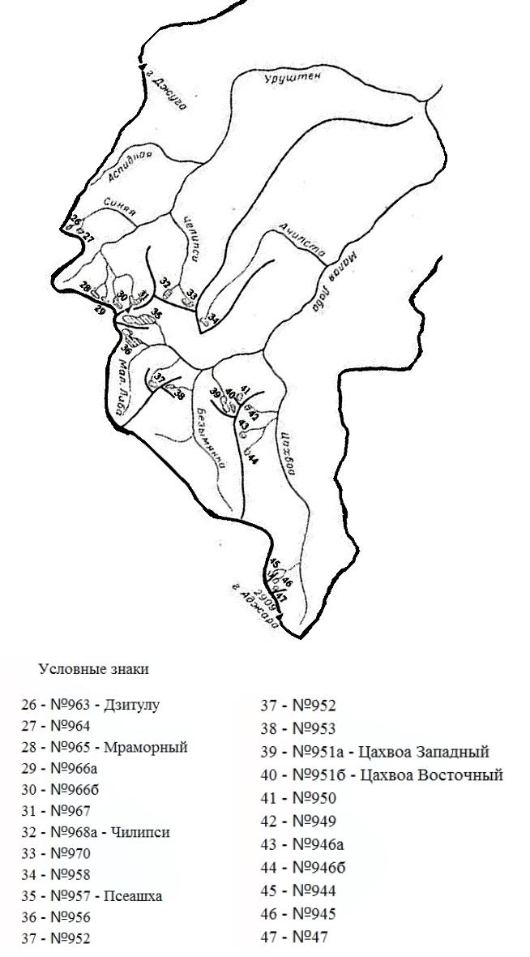
Рисунок 7 – Карта ледников Мостовского района[4]
Ледник Цахвоа Западный (№951а) относится к висячему – каровому типу. Является истоком Ледниковой (правый приток реки Малая Лаба). Имеет северо-западную экспозицию. Наибольшая длина равна 1,5 км, а площадь ледника составляет 0,7 км². Высота низшей точки конца ледника – 2320 м, высота наивысшей точки - 3080 м, высота фирновой линии – 2760 м.
Ледник Мраморный (№965) является истоком реки Холодной (правый приток Уруштена). Относится к каровому морфологическому типу. Ледник имеет северную экспозицию. Его наибольшая длина составляет 0,7 км, а площадь – 0,4 км². Высота низшей точки конца ледника – 2430 м, высота наивысшей точки - 2730 м.
Ледник №966б является истоком одного из притоков Холодной. Относится к карово-долинному морфологическому типу. Имеет северо-западную экспозицию. Длина ледника составляет 1,1 км, а площадь – 0,6 км². Высота низшей точки конца ледника – 2000 м, высота наивысшей точки - 2770 м.
Ледник №268а или Челипси – исток реки Чилипси. Относится к каровому морфологическому типу. Чилипси имеет северную экспозицию. Его наибольшая длина равна 0,8 км, а площадь составляет 0,3 км². Высота низшей точки конца ледника – 2130 м, высота наивысшей точки - 2560 м.
Ледник №967 является истоком одного из притоков Холодной. Относится к висячему - каровому морфологическому типу. Имеет северо-западную экспозицию. Длина ледника составляет 1,1 км, а площадь – 1,0 км². Высота низшей точки конца ледника – 2410 м, высота наивысшей точки - 3000 м.
Данные ледники являются наибольшими из всех ледников бассейна Малой Лабы. Таким образом, 27 ледников Мостовского района можно разделить по следующим признакам:
- по размеру: до 0,1 км² – 5 ледников общей площадью 0,4 км²; от 0,1 до 0,5 км² – 17 ледников общей площадью 3,9 км²; от 0,5 до 1 км² – 4 ледника общей площадью 3,3 км²; от 1,5 до 2 км² – 1 ледник площадью 1,8 км²;
- по морфологическим типам: карово-долинные – 2 ледника площадью 2,4 км²; висячие – каровые – 8 ледников площадью 3,9 км²; каровые – 16 ледников площадью 3 км²; висячие – 1 ледник площадью 0,1 км²;
- по экспозиции: северная – 11 ледников площадью 2,5 км²; северо-восточная – 7 ледников площадью 2,6 км²; северо-западная - 6 ледников площадью 3,2 км²; восточная – 2 ледника площадью 1 км²; юго-восточная – 1 ледник площадью 0,1 км².[4]
3. Особо опасные гидрологические явления
В Мостовском районе широко развиты особо опасные гидрологические явления, связанные с поверхностными водами. К ним относится затопление.
На территории Мостовского района встречается затопление флювиального типа. Затоплению подвержены низкие и высокие поймы рек, имеющих верховья в горной части. Северный склон Западного Кавказа характеризуется наличием большого количества развитых долин рек, по которым в основном развито затопление. На реках (Лаба, Малая Лаба, Ходзь, Чохрак) сильные паводки отмечаются почти ежегодно. Пойма затапливается на 5-7 дней, обычно при прохождении весенне-летнего половодья. Реки выходят из берегов иногда и при больших осенних паводках. Продолжительность затопления прилегающих к рекам низменных территорий изменяется от нескольких часов до 1-2 дней. Скорость подъема воды может достигать 60 см/ч. Паводки с повышением уровня выше критического более чем на 50 см повторяются редко, примерно 1 раз в 50-70 лет. Наиболее подвержены процессу затопления части территорий населенных пунктов: пгт. Мостовской, с. Шедок, пгт. Псебай, ст. Переправная, ст. Баговская, х. Центральный, п. Восточный, с. Соленое.
В июне 2010 года в Мостовском районе произошло наводнение в пгт. Псебай. Быстрый подъем воды в малых реках Псебайка, Дальняк, Безымянка, Армянка произошел из-за сильного дождя. Уровень поднялся также в реке Лаба, из-за чего была повреждена берегозащитная дамба и частично затоплен поселок Мостовской. В конце мая 2014 года в хуторе Первомайский из берегов вышел ручей Апшишака и подтопил 50 частных придворных территорий. В результате поднятия уровня реки Армянка в поселке Псебай рухнула часть железобетонного моста. В начале июля 2015 года грозовой фронт в горной части Мостовского района стал причиной обильных осадков и подъема уровня воды в горных реках и ручьях на территории Андрюковского и Псебайского поселений. Река Андрюк, Никитинка и Соленая вышли из берегов в районе села Соленого. Вода подмыла берега, повреждения получили опоры автомобильного моста. В результате сильных ливневых дождей в конце апреля 2016 года произошел быстрый подъем уровня воды в реке Лаба выше отметок ОЯ (опасные явления - отметка уровня воды, при достижении которой происходят затопления) на 10%. Результатом стал размыв левобережной берегоукрепительной дамбы поселка Мостовского.[12]

Заключение
Можно сделать вывод, что Мостовский район богат поверхностными водами. 27 ледников, расположенных в бассейне реки Малая Лаба, играют важную роль в питании большинства рек района. 82 озера служат истоком некоторых ручьев. 17 рек, которые пронизывают район с юга и юго-запада на север, образуют густую речную сеть (до 1 и более км/км²). Это позволяет говорить о высокой гидрообеспеченности района.
Данные водные ресурсы обеспечиваются многими физико-географическими условиями их формирования. Во-первых, это географическое положение района в предгорной зоне и его вытянутость с севера на юг. Во-вторых, это сложное геологическое строение территории. В-третьих, климатические условия района, которые обеспечивают несколько различное распределение осадков и температур по его территории.
Экологическое состояние поверхностных вод оценивается как удовлетворительное. На территории Мостовского района располагается 3 объекта водоотведения (очистные сооружения канализации) в п. Мостовской, п. Псебай, ст. Переправной. Материально-техническое состояние объектов водоотведения неудовлетворительное. Обеззараживание сточных вод проводится раствором хлорной извести или гипохлоритом натрия путем электролиза раствора поваренной соли. Количество сточных вод сбрасываемых в водоемы после очистных сооружений канализации составляет 4480 м³/сут, а объем сброса неочищенных сточных вод на 1990 год составил более 500 млн.м³. Отведение сточных вод осуществляется в реки Малая Лаба и Ходзь.
Таким образом, в данной курсовой работе была раскрыта её цель - узнать физико-географические условия формирования водных ресурсов Мостовского района и описать его гидрологическую сеть.

СПИСОК ИСПОЛЬЗОВАННЫХ ИСТОЧНИКОВ
- Борисов, В. И. Реки Кубани / В. И. Борисов.- Краснодар: Кубанское книжное издательство, 2005. - 120 с.
- Геология. Северный Кавказ. Ч. 1. Геологическое описание / под редакцией В.Л. Андрушук. - М., 1968. - 759 с.
- Ефремов Ю. В., Акатов В. В. Озера Кавказского заповедника: происхождение, современное состояние и тенденция развития // Труды Кавказского государственного природного биосферного заповедника. Вып. 15. – Сочи, 1994.
- Каталог ледников СССР. Т. 8. Северный Кавказ. Части 1-4. Бассейн реки Кубани. – М., 1967. – 124 с.
- Краснодарский край. Республика Адыгея. Атлас/ под ред. В.И. Чистякова - Минск, 1996.
- Многолетние данные о режиме и ресурсах поверхностных вод суши. Том 1. РСФСР. Выпуск 1. Бассейны рек северо-восточного побережья Черного моря, бассейна Кубани. - Ленинград: Гидрометеоиздат, 1986. — 243 с.
- Нагалевский Ю.Я., Чистяков В.И. Физическая география Краснодарского края. - Краснодар: Северный Кавказ, 2001. - 256 с.
- Огни Кубани. Использование термальных вод в Мостовском районе – Краснодар: Советская Кубань, 1978.
- Особенности природных условий Мостовского района // Официальный сайт администрации муниципального образования Мостовский район. – 2007. – Режим доступа: http://www.mostovskiy.ru. Дата просмотра 05.03.2017.
- Погорелов А.В., Шевела С.Ю. Высота местности как фактор структуры лесной растительности // Физическая география и биогеография, география почв и геохимия ландшафтов. - Краснодар, 2013.
- Природные ресурсы Кубани. Атлас – справочник./ В. Ю. Андрющенко, В. Г. Гончар, А. Л. Дружинин и др. – Ростов-на-Дону: СКНЦ ВШ, 2004.
- Схема территориального планирования муниципального образования МОСТОВСКИЙ район – Краснодар, 2015
- Физическая география Краснодарского края / под ред. А.В. Погорелова. - Краснодар, 2000. - 188 с.
- Яндекс. Карты – подробная карта России и мира. Режим доступа: https://yandex.ru/maps/. Дата просмотра 20.03.2017.

